Матрица остатков филиала (в примерах)

Будет создана обработка для Анализа и создания

1) Плана продаж для филиала - который будет записываться в Сезонный заказ покупателя (под специального контрагента, например Резерв для СПБ)

2) Матрицы для пополнения товаров на филиал - который будет записываться в Сезонный заказ покупателя (под Филиал) с [v] Автопополнение (бесконечный резерв)

На основе этих документов будут вручную или автоматически – формироваться документы Заказы покупателя для перемещения на Филиал

Краткая Схема:

1Анализ количества продаж прошлого года по каждому типоразмеру => ABC-распределение
2.Загрузка плана закупок по шинам на будущий сезон:
Товар-Количество
3.Анализ текущих товаров по ABC-распределению прошлого года и количества по планам закупок + % роста продаж
(выбор по Типоразмерам)
Получение таблицы Товаров для резервирования под филиал на будущий сезон
Матрица товаров с учётом Ёмкости складов филиала (макс./мин.)
по Номенклатуре, Типоразмерам
и ABC-Категориям

Сезонный заказ покупателя
(Резерв для СПБ)
Сезонный заказ
покупателя
[v] автопополнение (Филиал СПБ)
4. Заказ покупателя
[v] на перемещение
для пополнения остатков
(Филиал СПБ)
В любой момент Ручная корректировка результатов:

1) Сезонного
Резерва

2) Сезонного пополнения

3) Заказа на перемещение

Для этих целей создана 456 – обработка.
Для быстрого анализа все 4 шага делаются одной кнопкой
Все параметры (и таблицы!) можно сохранить и восстановить .

1) Анализ количества и цен продажи прошлого сезона (только по товарам с ненулевой базовой ценой на выбранную дату 15.10.2017) и получение ABC-долей по количеству по каждому типоразмеру (Кол А,%, Кол B,%, Кол C,%)
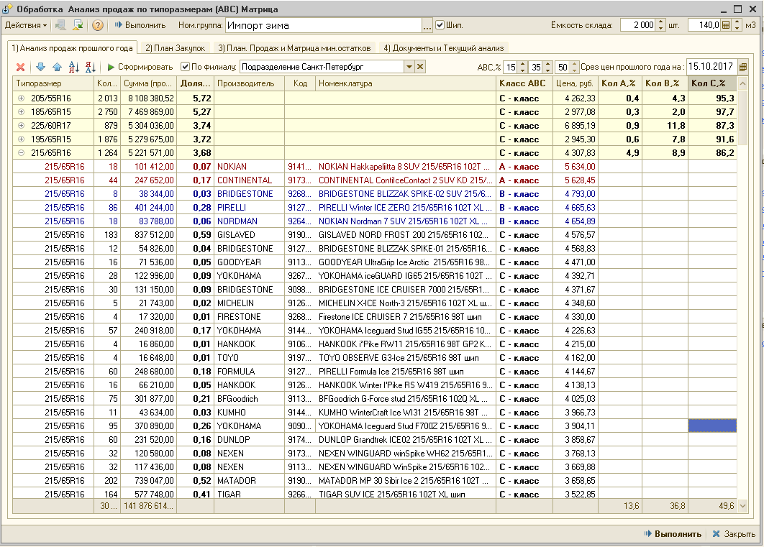
Параметры: [v] По филиалу …. или [ ] по филиалу - Процент от всего [ 10 ] %
ABC % - разделение товаров по цене в пропорции: 15 / 35 / 50 % или иной…
Срез цен прошлого года на … даёт ограничение по товарам,
А так же определяет анализ продаж за период с этой даты до Среза цен в 3) закладке.

2) загрузка Плана будущих закупок (Типоразмер – Товар - Количество) c разделением по ABC-классам по % количества (Кол А,%, Кол B,%, Кол C,%)
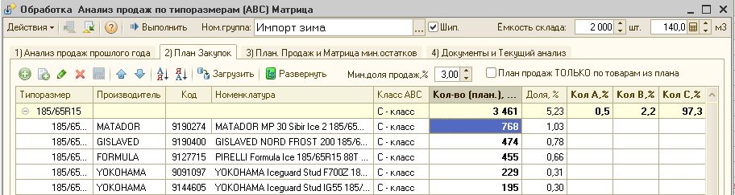
Параметры ограничения:
«Мин.доля продаж %»
[v] План продаж ТОЛЬКО по товарам из Плана Закупок

3) на основе Плана закупок (и по продажам в прошлом сезоне) - делаем ПЛАН и МАТРИЦУ на будущий сезон в пропорциях Плана по текущим товарам (с ненулевой ценой на Срез цен этого года, 01.09.2018)
План на сезон - с учётом роста/падения продаж, выраженное в %
Матрица = берется из расчета Ёмкости склада (2000 шт.) и пропорциональна Плановому количеству на сезон.

Дополнительным параметром распределения – является:
«Коэфф.различия Количества от цен» - это во сколько раз кол-во с минимальной ценой больше товара в максимальной ценой (по умолчанию в 3 раза). 1 – одинаковое количество по всем товарам в 1 классе A, B или С.
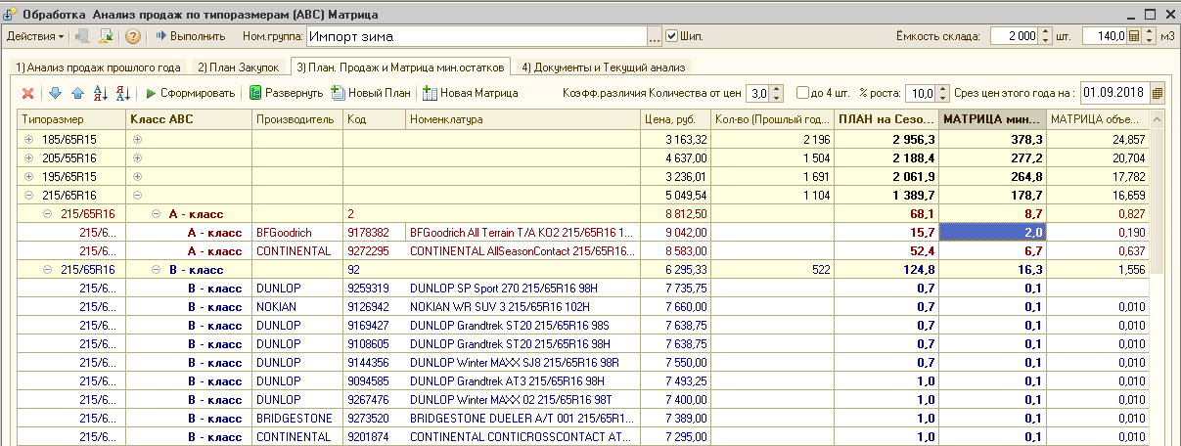
Возможно ручное редактирование Плана и Матрицы или можно включить
[v] до 4 шт. – округляем количество Плана и Матрицы. Если при округлении получается 0, то всё количество класса попадает на последней товар.
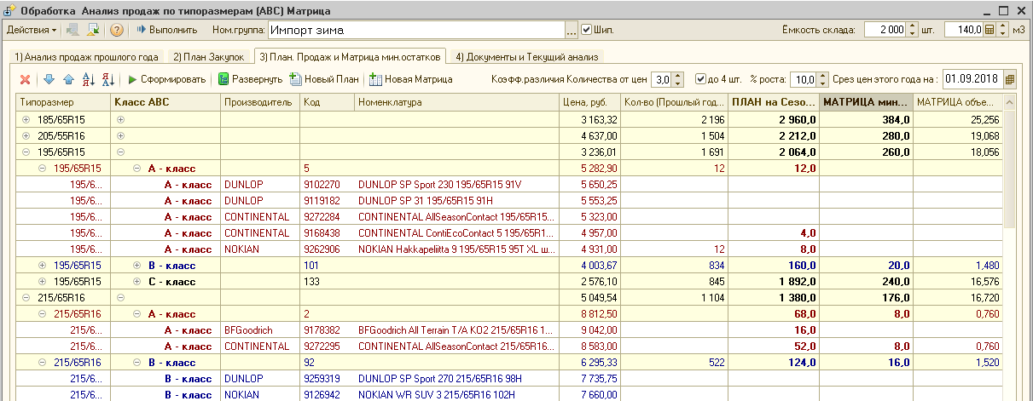

Дополнительно добавлено:
Если получается 0, но в прошлом году были продажи – берем 4 шт.
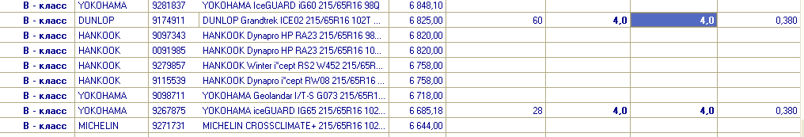

В Результате (после ручного редактирования)– можно создать 2 сезонных заказа по кнопке [Новый План] или [Новая Матрица]
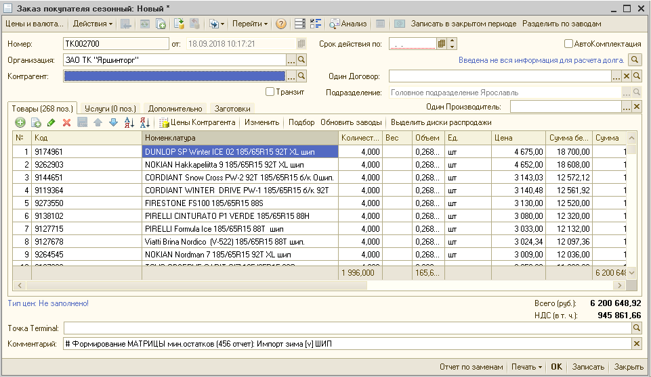
Сформированный план или уже созданные Сезонные заказы можно использовать дальше для 4 шага.
4) Определяются мин.остаток (для пополнения) для постоянного хранения на Филиале. [v] Аналоги – даёт возможность ручного выбора товаров того же класса, которые есть в Ярославле (не 2 а 79 товара по B-классу, 99: C-Класса)
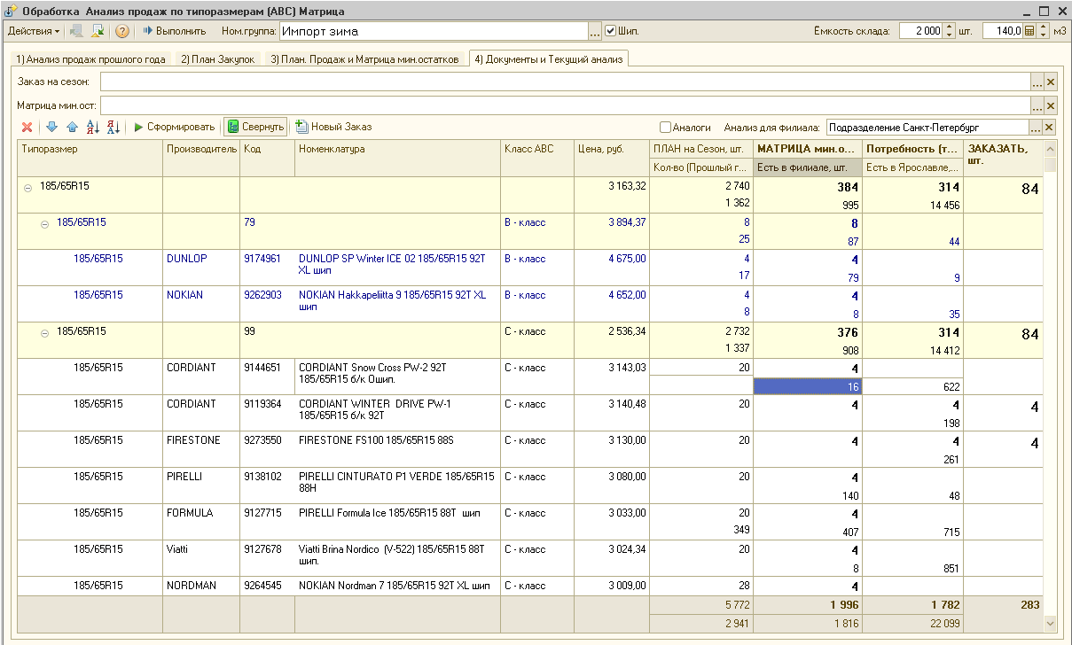
Результат: можно сразу создать [Новый Заказ] для перемещения на филиал для пополнения мин.остатка.

